2ª Geração -Geração Byroniana, Mal-do-Século ou Ultra-romântica
Jose de Nicola,as origens de nossos dias.ed scipione

Se a década de 40 amadureceu a tradição literária nacionalista, nos anos que se seguiam, ditos da “Segunda Geração Romântica” a poesia brasileira percorrerá meandros do extremo subjetivismo, à Byron e à Musset. Alguns poetas adolescentes, mortos antes de tocarem a plena juventude, darão exemplo de toda uma temática emotiva de amor e morte, dúvida e ironia, entusiasmo e tédio.
A segunda geração se caracteriza pelo individualismo, pela idealização da mulher e do amor, pelo sofrimento e descontentamento que só vê solução na morte e se refugia no sonho.

“...Morria – se jovem porque isso era triste,
e sobretudo lamentável (...).
Secreta ou confessadamente o homem romântico se inclinava a morrer moço. E quantos ,mas quantos não terão morrido apenas vítimas desse pressentimento, nem vale pena imaginar!...
(Mário de Andrade)

6.2.1. Autor: Álvares de Azevedo
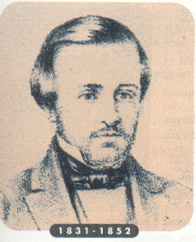
O ultra-romantismo está presente nas muitas faces da poesia de Álvares de Azevedo. Amou desenfreadamente e desejou morrer – uma vez condenado pela tuberculose – para se libertar. Duas situações bem contrárias portanto: o desejo de amar e o desejo de morrer, que às vezes tornam a obra de Álvares de Azevedo um tanto tumultuada e pouco equilibrada.
Podemos notar a predileção que o poeta tem pelas horas noturnas ou indefinidas do crepúsculo: outras vezes o que se torna notável é a ironia.

Jose de Nicola,as origens de nossos dias.ed scipione

OBRAS

Idéias Íntimas

“O pobre leito meu desfeito ainda
A febre aponta da noturna insônia
Aqui lânguido à noite debati-me
Em vão delírios anelando um beijo...
E a donzela ideal dos róseos lábios,
No doce berço do moreno seio

Minha vida embalou estremecendo...
Foram sonhos contudo. A minha vida
Se gosta de ilusões. E quando a fada
Que diviniza meu pensar ardente
Um instante em seus braços me descansa.
E roça o medo em meus ardentes lábios
Um beijo que de amor me turva os olhos.
Me ateia o sangue, me enlouquece, a fonte.

Soneto
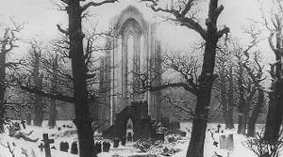
Pálida, à luz da lâmpada sombria
Sobre o leito de flores reclinada,
Como a lua por noite embalsamada,
Entre as nuvens do amor ela dormia!

Era uma virgem do mar! Na escuma fria
Pela maré das águas embalada!
Era um anjo entre nuvens d’alvorada!
Que em sonhos de banhava e se esquecia!

Era mais bela! O seio palpitando...
Negros olhos as pálpebras abrindo...
Formas nuas no peito resvalando...

Não te rias de mim, meu anjo lindo!
Por ti - as noites eu velei chorando,
Por ti - nos sonhos morrerei sorrindo!

Um espírito negro me desperta,
O encanto do meu sonho se evapora
E das nuvens da nácar de ventura
Rolo tremendo à solidão da vida.”

A CANTIGA DO SERTANEJO
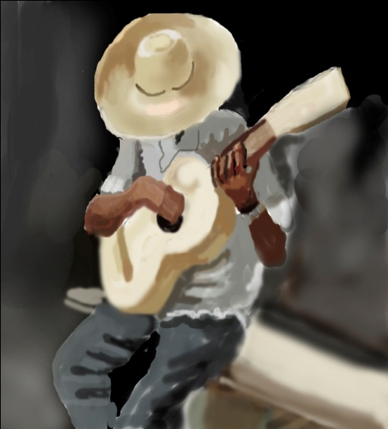
Donzela! Se tu quiseras
Ser a flor das primaveras
Que tenho no coração:
E se ouviras o desejo
Do amoroso sertanejo
Que descora de paixão!...
Se tu viesses comigo
Das serras ao desabrigo
Aprender o que é amar...
— Ouvi-lo no frio vento,
Das aves no sentimento,
Nas águas e no luar!...
Ouvi-lo nessa viola,
Onde a modinha espanhola
Sabe carpir e gemer!...
Que pelas horas perdidas
Tem cantigas doloridas,
Muito amor, muito doer...
Pobre amor! O sertanejo
Tem apenas seu desejo
E as noites belas do vau!...
Só o ponche adamascado,
O trabuco prateado
E o ferro de seu punhal!...
E tem as lendas antigas
E as desmaiadas cantigas
Que fazem de amor gemer!...
E nas noites indolentes
Bebe cânticos ardentes
Que fazem estremecer!...
Tem mais... Na selva sombria
Das florestas a harmonia,
Onde passa a voz de Deus,
E nos relentos da serra
Pernoita na sua terra,
No leito dos sonhos seus!
Se tu viesses, donzela,
Verias que a vida é bela
No deserto do sertão:
Lá têm mais aroma as flores
E mais amor os amores
Que falam do coração!
Se viesses inocente
Adormecer docemente
À noite no peito meu!...
E se quisesses comigo
Vir sonhar no desabrigo
Com os anjinhos do céu!
É doce na minha terra
Andar, cismando, na serra
Cheia de aroma e de luz,
Sentindo todas as flores,
Bebendo amor nos amores
Das borboletas azuis!
Os veados da campina
Na lagoa, entre a neblina,
São tão lindos a beber!...
Da torrente nas coroas
Ao deslizar das canoas
É tão doce adormecer!...
Ah! Se viesses, donzela,
Verias que a vida é bela
No silêncio do sertão!
Ah!... Morena, se quiseras
Ser a flor das primaveras
Que tenho no coração!
Junto às águas da torrente
Sonharias indolente
Como num seio d’irmã!...
— Sobre o leito de verduras
O beijo das criaturas
Suspira com mais afã!
E da noitinha as aragens
Bebem nas flores selvagens
Efluviosa fresquidão!...
Os olhos têm mais ternura
E os ais da formosura
Se embebem no coração!...
E na caverna sombria
Tem um ai mais harmonia
E mais fogo o suspirar!...
Mais fervoroso o desejo
Vai sobre os lábios num beijo
Enlouquecer, desmaiar!...
E da noite nas ternuras
A paixão tem mais venturas
E fala com mais ardor!...
E os perfumes, o luar,
E as aves a suspirar,
Tudo canta e diz — amor!
Ah! vem! amemos! vivamos!
O enlevo do amor bebamos
Nos perfumes do serão!
Ah! Virgem, se tu quiseras
Ser a flor das primaveras
Que tenho no coração!..
Love me, and leave me not.
”Ama-me e não me deixe.”
Shakespeare – O mercador de Veneza.
ANÁLISE DO POEMA
Cantiga é um tipo de poema lírico, ou seja, sentimental e de origem medieval, composto por versos redondilhos (sete sílabas poéticas) dividido em estrofes (conjunto de versos) iguais, podendo ser cantado, daí o nome.
A “cantiga do sertanejo” é uma canção de amor e apresenta dezesseis estrofes de seis versos, totalizando noventa e seis versos. O sistema de rimas é o seguinte: o primeiro verso rima com o segundo, o terceiro rima com o sexto verso e o quarto verso rima com o quinto (ab-cf-de).
Vejamos a escansão (divisão em sílabas poéticas) da primeira estrofe:
(“Don-ze-la-se-tu-qui-se/-ras”)
(“Ser-a-flor-das-pri-ma-ve/-ras”)
(“Que-eu-te-nho-no-co-ra/-ção:”)
(“E-se-ou-vi-ras-o-de-se/-jo”)
(“Doa-mo-ro-so-ser-ta-ne/-jo”)
(“Que-des-co-ra-de-pai-xão!.../”)
E o estilo poético do jovem, continua na segunda estrofe e em todas as outras.
Fala o poeta em sentimentos (amor), a procura é por sua amada (“Se tu viesses comigo...”), procura sempre o consola da natureza (as serras e o vento, as águas e o luar).
Lembra-nos, ainda, da viola, da modinha espanhola, das cantigas doloridas de amor. Temos em seguida uma pequena descrição do sertanejo (tema da cantiga) e, que procura o seu amor e, tem no seu olhar a beleza das noites do vau (o lugar mais raso do rio) o ponche (ou poncho: capa de lã ou couro, de forma quadrado, com uma abertura no meio por onde se enfia a cabeça) adamascado (cor de damasco), tem um trabuco prateado e um punhal (arma branca de lâmina curta e firme).

O Sertanejo conhece as histórias antigas e também as cantigas que de amor fazem gemer e que são companheiras noturnas.
E assim, continua a cantiga com todo o seu lirismo e beleza clamando por seu amor, lembrando as flores e o sertão querido e, finaliza com um verdadeiro grito de paixão:
(...)
“Ah! Virgem, se tu quiseras
Ser a flor das primaveras
Que tenho no coração!...”

VIRGEM MORTA
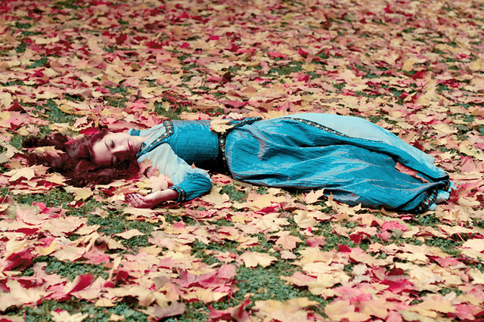
Lá bem na extrema da floresta virgem,
Onde na praia em flor o mar suspira...
Lá onde geme a brisa do crepúsculo
E mais poesia o arrebol transpira...
Nas horas em que a tarde moribunda
As nuvens roxas desmaiando corta,
No leito mole da molhada areia
Deitem o corpo da beleza morta.
Irmã chorosa a suspirar desfolhe
No seu dormir da laranjeira as flores,
Vistam-na de cetim, e o véu de noiva
Lhe desdobrem da face nos palores.
Vagueie em torno, de saudosas virgens
Errando à noite, a lamentosa turma...
E, entre cânticos de amor e de saudade,
Junto às ondas do mar a virgem durma.
Às brisas da saudade soluçantes
Aí, em tarde misteriosa e bela,
Entregarei as cordas do alaúde
E irei meus sonhos prantear por ela!
Quero eu mesmo de rosa o leito encher-lhe
E de amorosos prantos perfumá-la...
E a essência dos cânticos divinos
No túmulo da virgem derramá-la.
Que importa que ela durma descorada
E velasse o palor a cor do pejo?
Quero a delícia que o amor sonhava
Nos lábios dela pressentir num beijo.
Desbotada coroa do poeta!
Foi ela mesma quem prendeu-te flores!
Ungiu-as no sacrário de seu peito
Inda virgem do alento dos amores!...
Na minha fronte riu de ti, passando,
Dos sepulcros o vento peregrino...
Irei eu mesmo desfolhar-te agora
Da fronte dela no palor divino!...
E contudo eu sonhava! e pressuroso
Da esperança o licor sorvi sedento!
Ai! que tudo passou!... só resta agora
O sorriso de um anjo macilento!
Ó minha amante, minha doce virgem,
Eu não te profanei, tu dormes pura:
No sono do mistério, qual na vida,
Podes sonhar ainda na ventura.
Bem cedo, ao menos, eu serei contigo
— Na dor do coração a morte leio...
Poderei amanhã, talvez, meus lábios
Da irmã dos anjos encostar no seio...
E tu, vida que amei! pelos teus vales
Com ela sonharei eternamente...
Nas noites junto ao mar e no silêncio,
Que das notas enchi da lira ardente!...
Dorme ali minha paz, minha esperança,
Minha sina de amor morreu com ela,
E o gênio do poeta, lira eólia
Que tremia ao alento da donzela!
Qu’esperanças, meu Deus! E o mundo agora
Se inunda em tanto sol no céu da tarde!
Acorda, coração!... Mas no meu peito
Lábio de morte murmurou: — É tarde!
É tarde! e quando o peito estremecia
Sentir-me abandonado e moribundo!?...
É tarde! é tarde! ó ilusões da vida,
Morreu com ela da esperança o mundo!...
No leito virginal de minha noiva
Quero, nas sombras do verão da vida,
Prantear os meus únicos amores,
Das minhas noites a visão perdida...
Quero ali, ao luar, sentir passando
Por alta noite a viração marinha,
E ouvir, bem junto às flores do sepulcro,
Os sonhos de su’alma inocentinha.
E quando a mágoa devorar meu peito...
E quando eu morra de esperar por ela...
Deixai que eu durma ali e que descanse,
Na morte ao menos, sobre o seio dela!

ANÁLISE DO POEMA
Através do sonho, o eu- lírico, não perde a esperança de encontra a amda.Neste poema nota-se a presença da mulher, vista como uma virgem angelical em que o autor sonha em um dia poder encontrá-la, só que esse desejo nunca se realiza, permanece nos sonhos e na imaginação.A mulher é colocada como pura, virgem e morta. A natureza aparece participativa, onde envolve a virgem morta e o seu amor pela donzela nunca iria terminar mesmo ela estando morta.

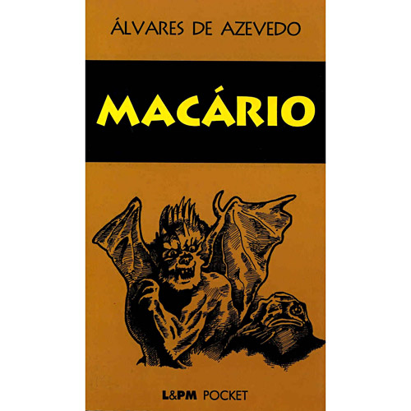
- Ultra romantismo - Há uma ênfase nos traços românticos. O sentimentalismo é ainda mais exagerado.
- Byronismo - Atitude amplamente cultivada entre os poetas da segunda geração romântica e relacionada ao poeta inglês Lord Byron. Caracteriza-se por mostrar um estilo de vida e uma forma particular de ver o mundo; um estilo de vida boêmia, noturna, voltada para o vício e os prazeres da bebida, do fumo e do sexo. Sua forma de ver o mundo é egocêntrica, narcisista, pessimista, angustiada e, por vezes, satânica.
- Spleen - Termo inglês que traduz o tédio, o desencanto, a insatisfação e a melancolia diante da vida (significa, literalmente, "baço").
- Mal do Século
- Fuga da realidade, evasão - Através da morte, do sonho, da loucura, do vinho, etc.
- Satanismo - A referência ao demônio, as cerimônias demoníacas proibidas e obscuras. O inferno é visto como prolongamento das dores e das orgias da Terra.
- egocentrismo
- A noite, o mistério - Preferência por ambientes fúnebres, noturnos, misteriosos, apropriados aos rituais satânicos e à reflexão sobre a morte, depressão e solidão.
- Mulher idealizada, distante - A figura feminina é freqüentemente um sonho, um anjo, inacessível. O amor não se concretiza e em alguns momentos o poeta assume o medo de amar.

Último Soneto  Já da noite o palor me cobre o rosto,  Nos lábios meus o alento desfalece,  Surda agonia o coração fenece,  E devora meu ser mortal desgosto!  Do leito, embalde num macio encosto,  Tento o sono reter!… Já esmorece  O corpo exausto que o repouso esquece…  Eis o estado em que a mágoa me tem posto! | O adeus, o teu adeus, minha saudade,  Fazem que insano do viver me prive  E tenha os olhos meus na escuridade.  Dá-me a esperança com que o ser mantive!  Volve ao amante os olhos, por piedade,  Olhos por quem viveu quem já não vive!
Álvares de Azevedo

A relação mórbida com a morte demonstra que parte da poesia de Álvares de Azevedo prende-se ao

a) idealismo romântico.
b) saudosismo inconformado.
c) misticismo religioso.
d) negativismo filosófico.
e) mal do século.

- Outro traço importante da poesia de Álvares de Azevedo é o gosto pelo prosaísmo e o humor, que formam a vertente para nós mais moderna do Romantismo. A sua obra é a mais variada e complexa no quadro da nossa poesia romântica; mas a imagem tradicional de poeta sofredor e desesperado atrapalhou a reconhecer a importância de sua veia humorística.
(Antonio Candido. “Prefácio”. In: Álvares de Azevedo. Melhores poemas, 2003. Adaptado.)

A veia humorística ressaltada pelo crítico Antonio Candido na poesia de Álvares de Azevedo está bem exemplificada em

a) Cavaleiro das armas escuras,
Onde vais pelas trevas impuras
Com a espada sanguenta na mão?
Por que brilham teus olhos ardentes
E gemidos nos lábios frementes
Vertem fogo do teu coração?

b) Ontem tinha chovido... Que desgraça!
Eu ia a trote inglês ardendo em chama,
Mas lá vai senão quando uma carroça
Minhas roupas tafuis encheu de lama...

c) Pálida, à luz da lâmpada sombria,
Sobre o leito de flores reclinada,
Como a lua por noite embalsamada,
Entre as nuvens do amor ela dormia!

d) Se eu morresse amanhã, viria ao menos
Fechar meus olhos minha triste irmã;
Minha mãe de saudades morreria
Se eu morresse amanhã!

e) Quando em meu peito rebentar-se a fibra,
Que o espírito enlaça à dor vivente,
Não derramem por mim nem uma lágrima
Em pálpebra demente.

Teu romantismo bebo, ó minha lua,
A teus raios divinos me abandono,
Torno-me vaporoso ... e só de ver-te
Eu sinto os lábios meus se abrir de sono.
(Álvares de Azevedo, “Luar de verão”, Lira dos vinte anos)

Nesse excerto, o eu lírico parece aderir com intensidade aos temas de que fala, mas revela, de imediato, desinteresse e tédio. Essa atitude do eu lírico manifesta a:

a) ironia romântica.
b) tendência romântica ao misticismo.
c) melancolia romântica.
d) aversão dos românticos à natureza.
e) fuga romântica para o sonho.

Caminheiro que passas pela estrada,
Seguindo pelo rumo do sertão,
Quando vires a cruz abandonada,
Deixa-a em paz dormir na solidão.

É de um escravo humilde sepultura,
Foi-lhe a vida o velar de insônia atroz.
Deixa-o dormir no leito de verdura,
Que o Senhor dentre as selvas lhe compôs.

Dentre os braços da cruz, a parasita,
Num abraço de flores se prendeu.
Chora orvalhos a grama, que palpita;
Lhe acende o vaga-lume o facho seu.

Caminheiro! Do escravo desgraçado
O sono agora mesmo começou!
Não lhe toques no leito de noivado,
Há pouco a liberdade o desposou.
(ALVES, Castro. (1883) In: LAJOLO, Marisa & CAMPEDELLI, Samira (org.) "Literatura comentada". 2a ed. São Paulo: Nova Cultural, 1988, p. 89-90.)

Nesse fragmento do poema "A cruz da estrada", observa-se um traço marcante da poesia romântica, que é

a) o egocentrismo exacerbado revelador das emoções do eu.
b) o nacionalismo expresso na origem histórica do nosso povo.
c) o envolvimento subjetivo dos elementos da natureza.
d) a evasão do eu para espaços distantes e exóticos.
e) a idealização da infância como uma época perfeita.

- Soneto

Oh! Páginas da vida que eu amava,
Rompei-vos! nunca mais! tão desgraçado!…
Ardei, lembranças doces do passado!
Quero rir-me de tudo que eu amava!

E que doido que eu fui!como eu pensava
Em mãe, amor de irmã! em sossegado
Adormecer na vida acalentado
Pelos lábios que eu tímido beijava!

Embora — é meu destino. Em treva densa
Dentro do peito a existência finda
Pressinto a morte na fatal doença!

A mim a solidão da noite infinda
Possa dormir o trovador sem crença.
Perdoa minha mãe — eu te amo ainda!

AZEVEDO, A. Lira dos vinte anos. São Paulo: Martins Fontes, 1996

A produção de Álvares de Azevedo situa-se na década de 1850, período conhecido na literatura brasileira como Ultrarromantismo. Nesse poema, a força expressiva da exacerbação romântica identifica-se com o(a)

a) amor materno, que surge como possibilidade de salvação para o eu lírico
b) saudosismo da infância, indicado pela menção às figuras da mãe e da irmã.
c) construção de versos irônicos e sarcásticos, apenas com aparência melancólica.
d) presença do tédio sentido pelo eu lírico, indicado pelo seu desejo de dormir.
e) fixação do eu lírico pela ideia da morte, o que o leva a sentir um tormento constante.

Gabarito
1 – E
2 – B
3 – A
4 – C
5 - E

